# 尋寶網2020版 修改內容

(僅供內部使用)

|  |  |
| --- | --- |
| 文件編號 |  |
| 版本號 |  |
| 實施日期 | April 18, 2020 |
| 保密等級 | 🞎公開　🗹內部　🞎絕密 |

|  |  |
| --- | --- |
| 作者 | Eric Chong |
| 項目經理 |  |
| 配置管理員 | Susan Tan/Roman Luo |

## 修改內容

### 影片主頁的<head>部分

* <meta name="keywords" content=""> 改  
  <meta name="keywords" content="影片上傳,影音平台,影片平台,影片分享,影音空間">
* <meta name="description" content=""> 改  
  <meta name="description" content="尋寶網免費影音空間，把您的日常生活影片向大家分享吧！">

### 網站css

body background-color 改成 #f4f6f8;

### 目錄

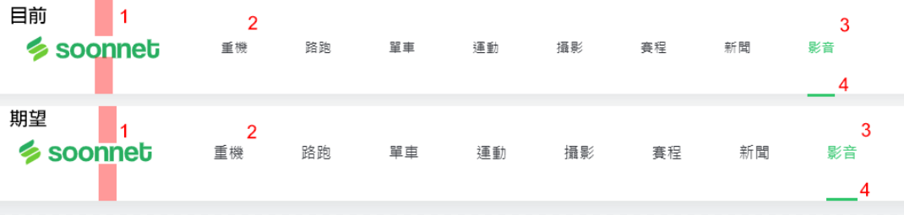

* 圖註1: soonnet的logo不是垂直置中
* 圖註2: font-size改成1rem
* 圖註3: 影音頁面目錄皆沒有active (「影音」的字皆沒有變成綠色選取中)
* 圖註4: 綠色的底線要在menu內 (而不是menu外)

### 影片「編輯精選」及「最新影片」的卡片

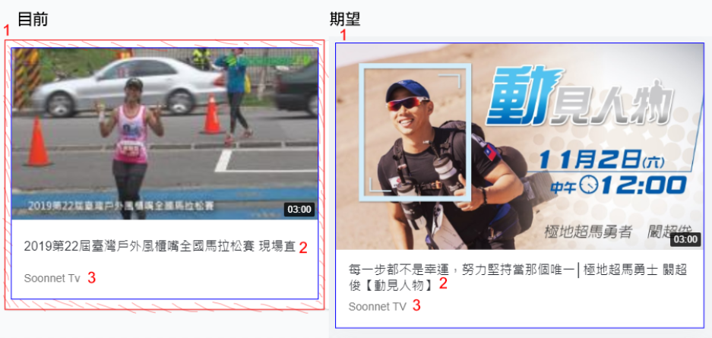

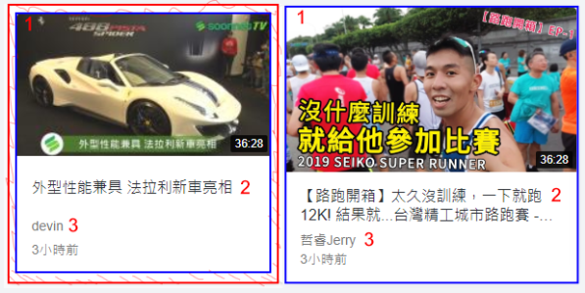

* 影片卡片，點擊圖片或標題➔跳到影片內頁  
  點擊上傳者➔  
  如果是官方影片(Soonnet TV) ➔ 跳到「我們的節目」頁面  
  如果是一般影片➔跳到上傳者的舊影片頁 (<https://www.soonnet.org/Video/MyVideo.aspx?U=126654&L=s&F=Manage&Y=101&G=>)
* 圖註1: 卡片外層padding不要
* 圖註2: 標題顯示最少一行、最多兩行，溢出兩行改成…
* 圖註3: Soonnet TV 是大楷

### 頁面廣告

* 廣告位置改成Google Adsense的代碼

**300x600廣告 (影片主頁)**

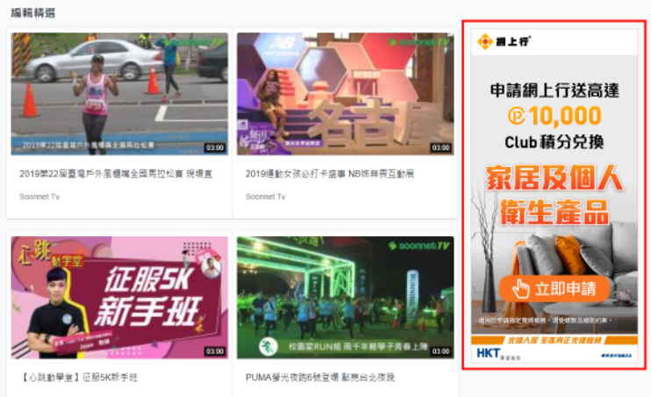

<script async src="https://pagead2.googlesyndication.com/pagead/js/adsbygoogle.js"></script>

<!-- 300x600 -->

<ins class="adsbygoogle"

style="display:inline-block;width:300px;height:600px"

data-ad-client="ca-pub-8370308321819212"

data-ad-slot="1800753682"></ins>

<script>

(adsbygoogle = window.adsbygoogle || []).push({});

</script>

**300x250廣告 (影片觀賞頁)**

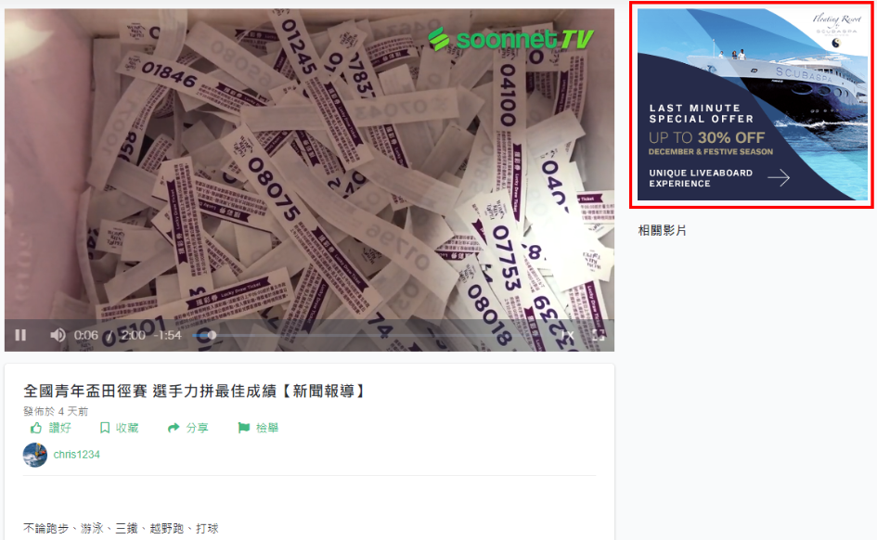

<script async src="https://pagead2.googlesyndication.com/pagead/js/adsbygoogle.js"></script>

<!-- 300x250 -->

<ins class="adsbygoogle"

style="display:inline-block;width:300px;height:250px"

data-ad-client="ca-pub-8370308321819212"

data-ad-slot="7350126089"></ins>

<script>

(adsbygoogle = window.adsbygoogle || []).push({});

</script>

### 主頁-我們的節目

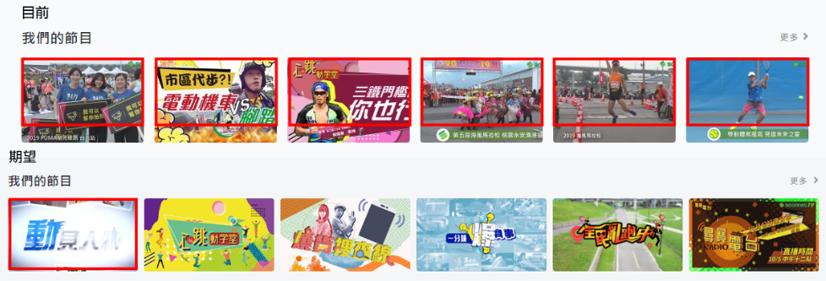

* 主頁「我們的節目」部分，目前方格框架比例不是16:9

### 主頁

* 頁面邊界未能對齊 (卡片突出了padding)

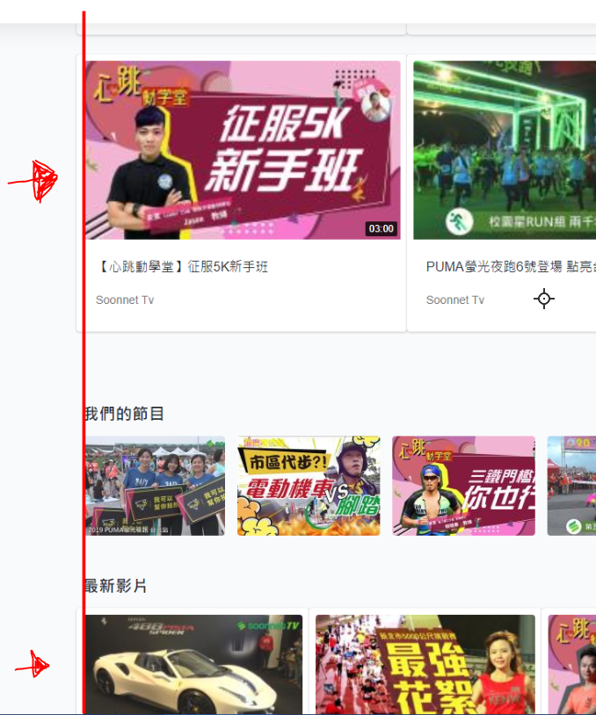

### 我們的節目頁

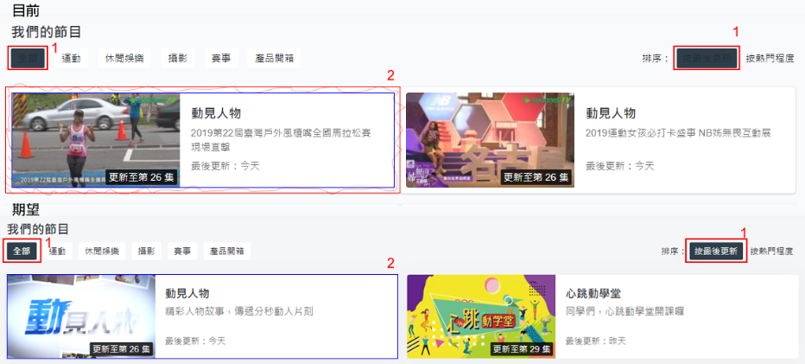

* 圖註1: 選中的項目字顯示白色
* 圖註2: 卡片外層padding不要

### 影片觀賞頁-播放器

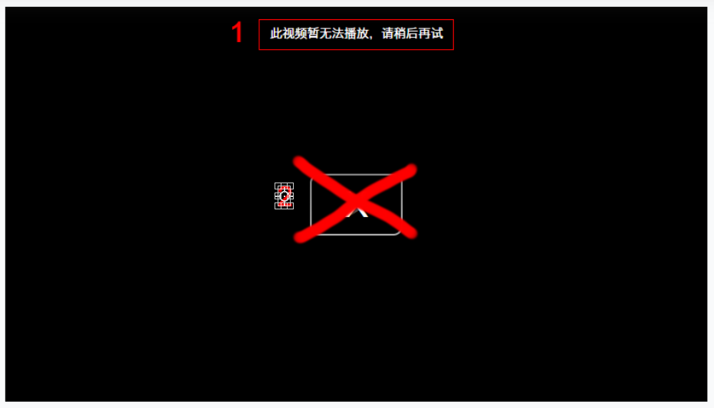

無法播放影片時，

* 圖註1: 簡體改成繁體
* 圖註2: 這個「X」沒用處，隱藏掉

### 影片觀賞頁-影片內容

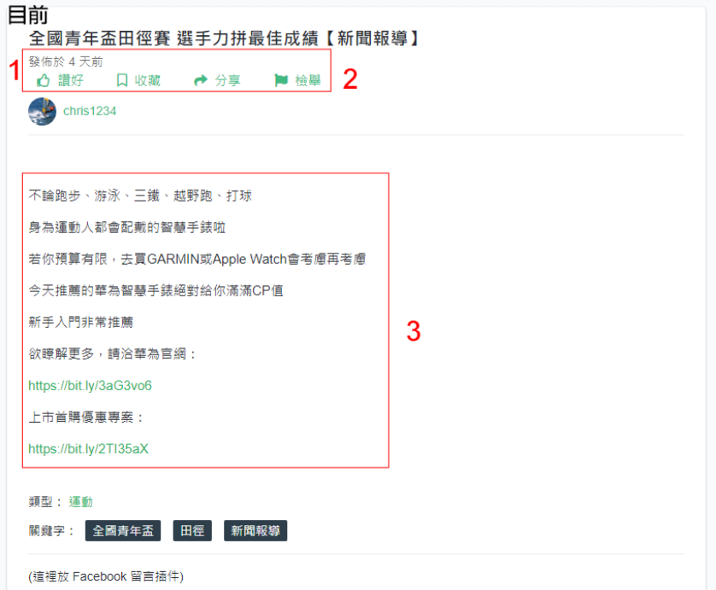

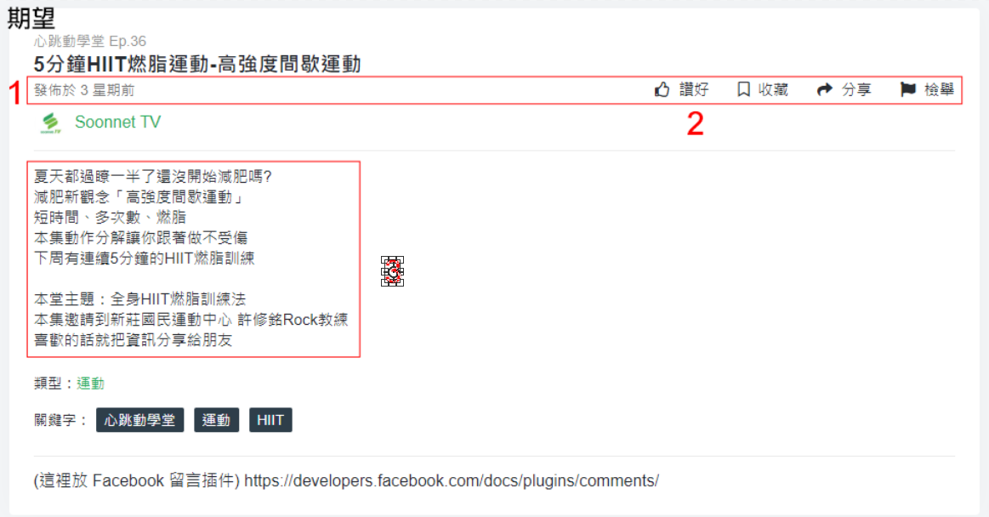

* a:hover 不需要變色
* 圖註1: 發佈日期跟會員操作在同一行
* 圖註2: 改成body文本的黑色
* 圖註3: .video-description line-height改成1.25rem